[**老虎机的概率设置以及RTV（回收率）**](http://www.gameres.com/forum.php?mod=viewthread&tid=332091)

　　原文链接：http://www.gameres.com/thread_332091_1_1.html

感谢大家对老虎机这个话题的关心，由于最近时间比较紧张，一直没有时间来回复大家的问题。今天算是抽点时间和大家探讨一下，关于老虎机的概率设置以及RTV（回收率）。  
  
　　上一篇主要是探讨了一下老虎机概率在物理条件下的概率，正文文题说的一样，是很简单的，正如一位网友所说，老虎机在欧美地区的确是非常成熟的产业，而且已经诞生了一些非常大的博彩公司，尤其是前段时间英国开放了现金博彩，更是促进了博彩业的蒸蒸日上。  
  
　　国外的老虎机大多数是纯物理概率进行设计的，根据你所需要的RTV设计不同数量的转轴，出于盈利目的，国外的老虎机大多采用九线型slot，如下图所示：

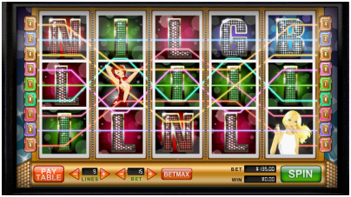

　　但是在国内环境下，老虎机属于被禁的游戏。更不会有专人去审核你是不是按照物理逻辑去设计的转轴了。作为一个游戏行业从业者，老虎机对我们而言，作用在于回收游戏道具，通过设计不同的概率，来达到不同的回收目的。下面简单探讨下如何合理设计老虎机概率：  
  
**1、确定老虎机图形个数**  
  
　　不管是从美观还是从看似公平的角度考虑，随意设定一个老虎机图形个数，以便我们进行概率配置，这里我们假设为图形个数为5。  
  
**2、确定老虎机样式**  
  
　　由于九线型的老虎机设计和实现起来均较为复杂，在游戏中使用时我们只需要使用简化形式即可。如下图所示：

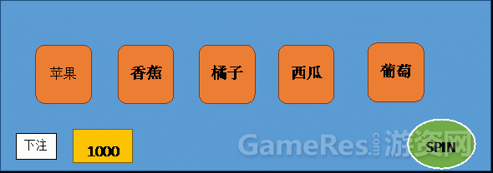

**3、设定回收率RTV**  
  
　　既然要回收道具，那么就肯定要设定一个回收的比率，太高了玩家会觉得坑，太低了又达不到我们的要求，所以我们事先制定一个回收比率，以便我们设定各个中奖概率。我比较善良一些，一般设定在20%就满足了。当然如果经济系统突然遇到一些状况，还会设定更高。  
  
**4、概率设定**  
  
　　RTV我们已经设定了，接下来就是根据RTV设定各个奖品的中奖概率。设定概率前，我们需要在一个表格把RTV作为因变量，输入计算公式。

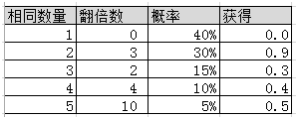

　　获得金币数量=相应概率*翻倍数  
  
　　在这里仅和大家探讨一下最简单的老虎机概率设置，即所有的水果翻倍数均相同情况下去的老虎机设定。  
  
　　回收率=（消耗金币总数-获得金币总数）/消耗金币总数  
  
**5、任性调节**  
  
　　在回收率公式既定的情况下，我们只要稍微改变一下每个相同数量的概率即可获得不同的回收率。此时，我们想回收多少就回收多少，一切取决于你。